

# Informe de avance y desarrollo de sitio web para concurso

**“Construcción de unidades didácticas en la asignatura de ciencias para la ciudadanía de 3° y 4° medio”**

***Universidad de Playa Ancha Facultad de Ciencias Exactas***

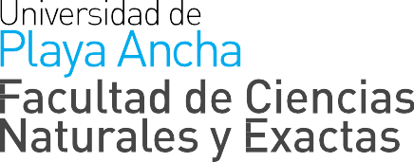



### C:\Users\Usuario01\AppData\Local\Microsoft\Windows\INetCache\Content.Word\DGVM-EST.PNGCon el apoyo de

**Presentación**

El objetivo general de la creación del sitio web para el proyecto es el centralizar la información en un medio característico que le otorgue una identidad y distinción al concurso junto con el formulario de inscripción para que los interesados puedan resolver sus dudas y conocer de qué tratara la instancia propuesta por el Equipo Pedagógico y como este se ira dividiendo en etapas a lo largo de su totalidad.

**Tecnologías utilizadas en el desarrollo**

Algunas de las tecnologías que se utilizaron en el proceso de creación de este recurso web son:

* HTML5
* CSS3
* JavaScript
* SASS
* Bootstrap
* Adobe Ilustrator
* XAMPP
* Visual Studio Code
* GitHub
* Google Fonts
* Google Forms

**Equipo Involucrado**

Dentro de lo que es el Equipo Tecnológico y de Innovación se compone por:

* Makarena Díaz Reyes (Diseñadora en formación de la Universidad de Valparaíso)
* Marco Navarro Olivares: (Ingeniero Informático en formación)
* Yan Lucaveche Alarcón: (Ingeniero Informático en formación)

**Bocetos preliminares**

En primera instancia buscamos inspiración en ciertos bocetos dispuestos en plantillas pre diseñadas para inspirarnos en como distribuir la información y componer los bloques que conformaran la totalidad del sitio.

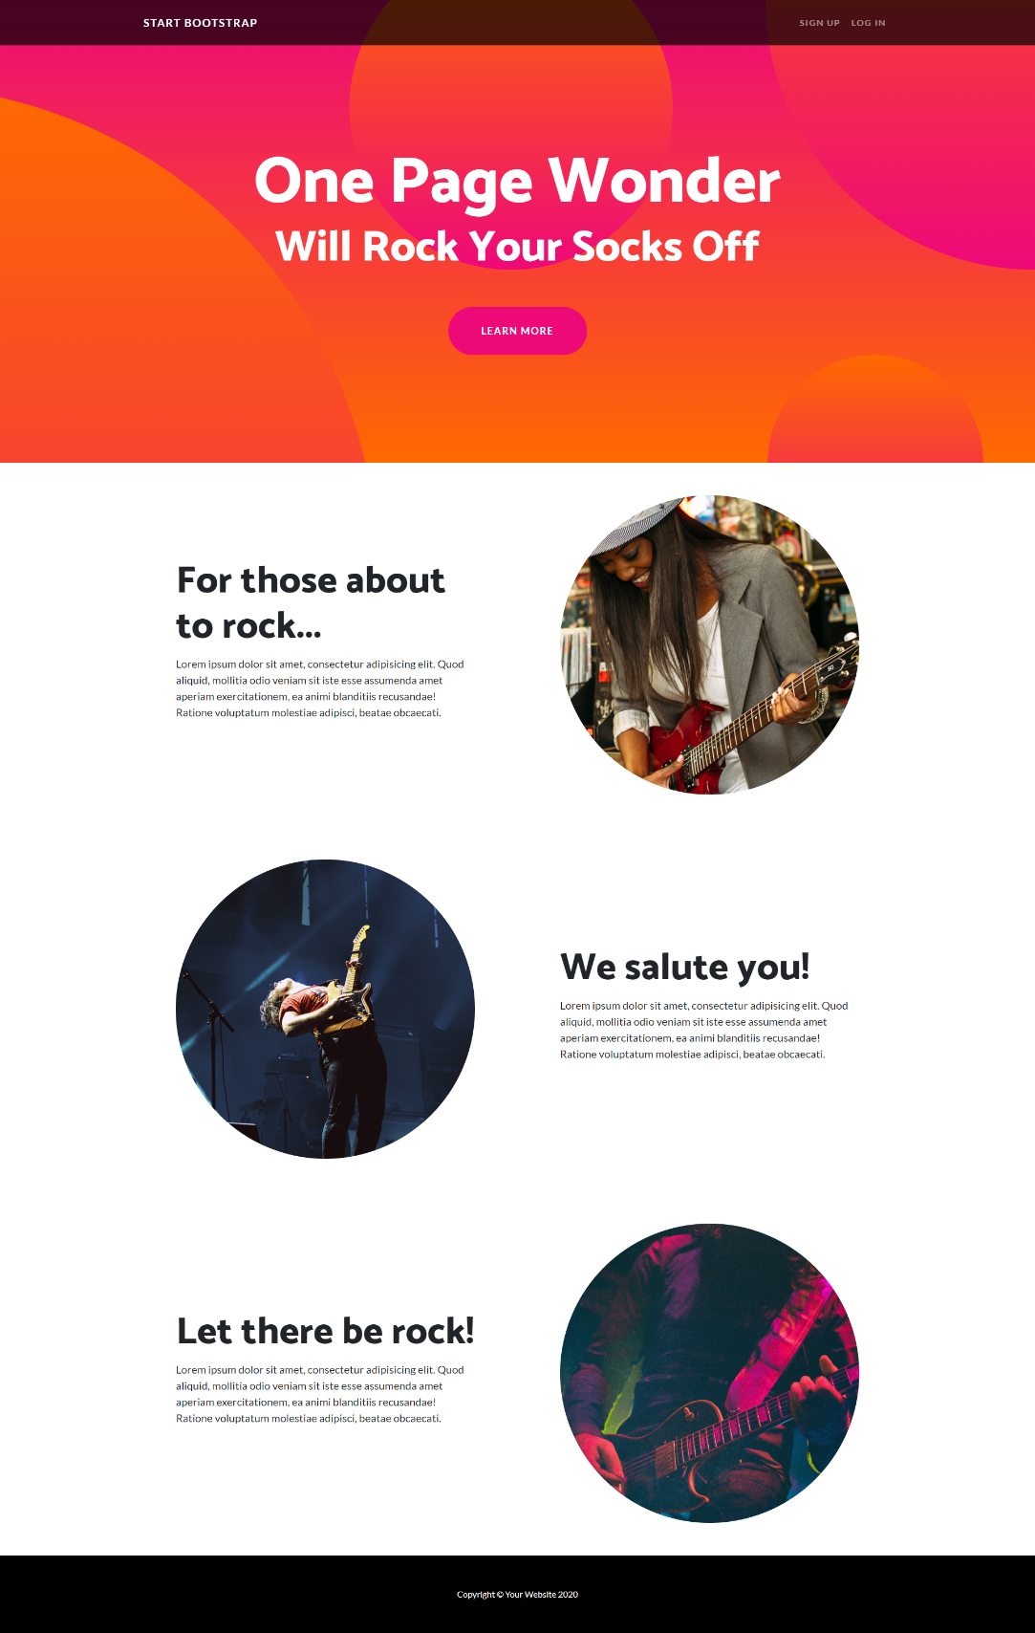

**Desarrollo de la Idea**

Con el tiempo nos dimos cuenta de que necesitaríamos concentrar la información de manera de obtener una One Page Aplication o una Aplicación de una Sola Pagina con la finalidad de compactar lo mas posible la pagina así facilitando su acceso reduciendo los tiempos de carga para el usuario final. De igual manera intentamos llegar a un consenso de que seria lo mas crucial para los usuarios de tener acceso en la pagina y como organizar la información, proceso que siguió en constante desarrollo.

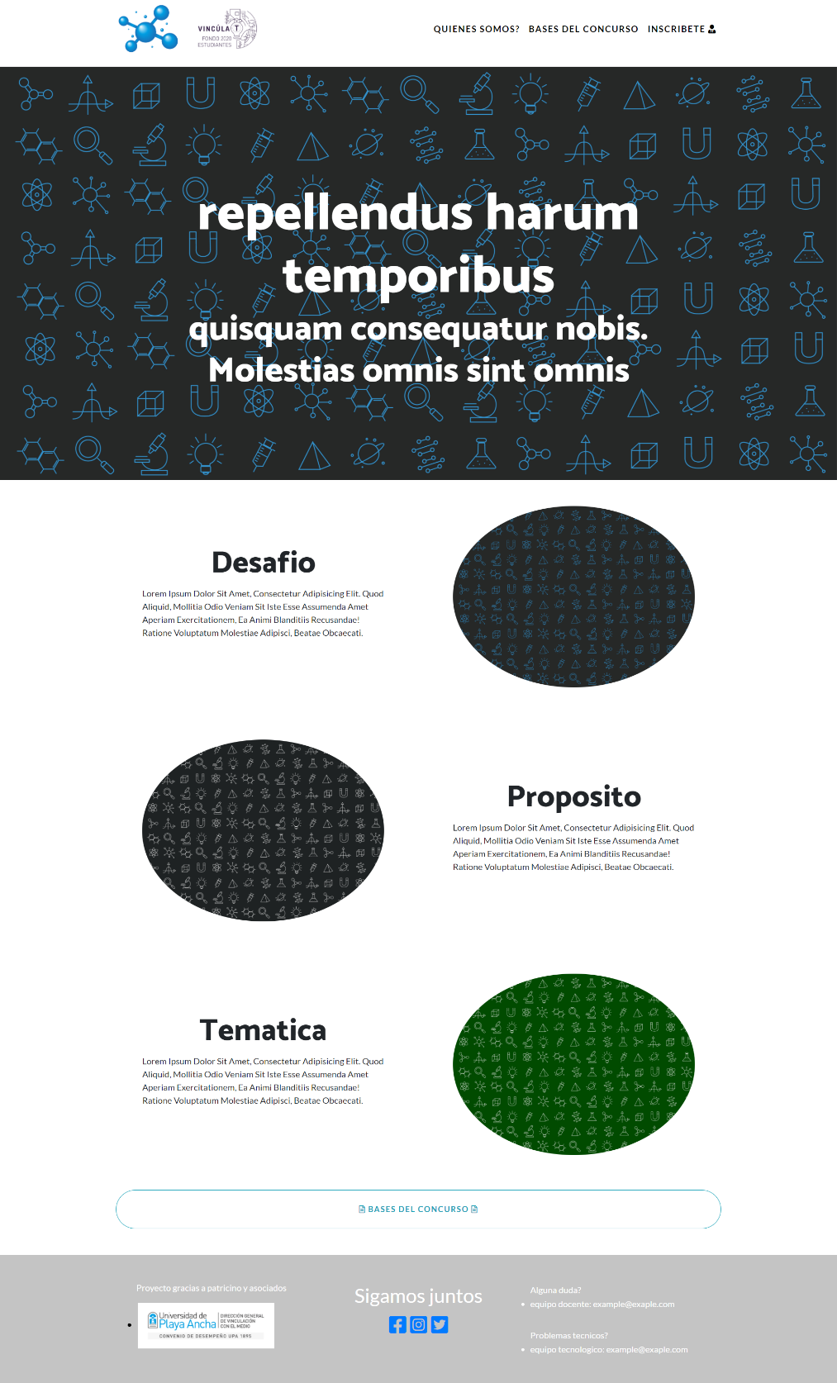

**Proceso final y futuros mantenimientos**

Con la intervención total del equipo y la ayuda de nuestra contraparte Pedagógica basándonos en consejos dispuestos por la diseñadora del equipo Tecnológico y de Innovación pudimos llegar a un concepto final para el sitio diseñando el boceto definitivo y con el cual empezamos nuestras pruebas en servidor y de visualizaciones de usuarios finales, junto con esto existió el añadimiento del formulario, herramienta esencial para el proceso de inscripción y ruta final de nuestro sitio web.

El sitio hoy en día sigue en constante mantenimiento y con la disposición de cambios a futuro si el proyecto lo amerita, este es hosteado por Eco Hosting y mantenido por Marco Navarro y Yan Lucaveche.

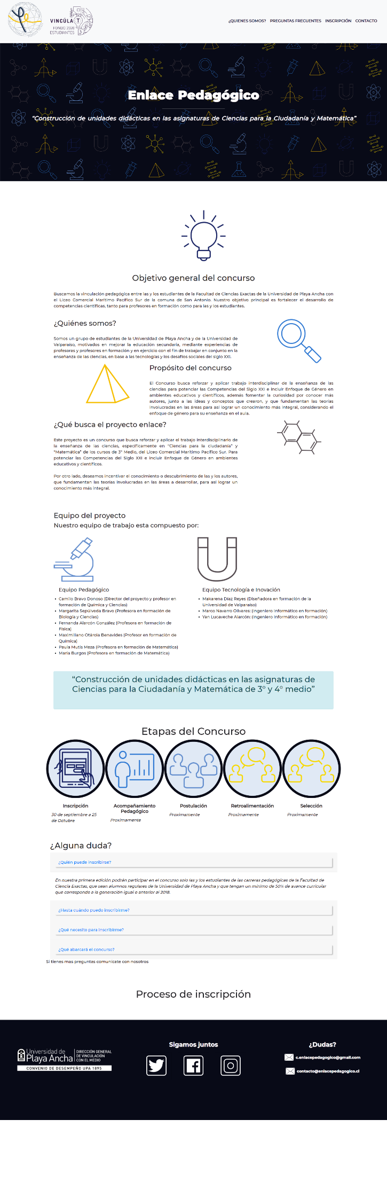

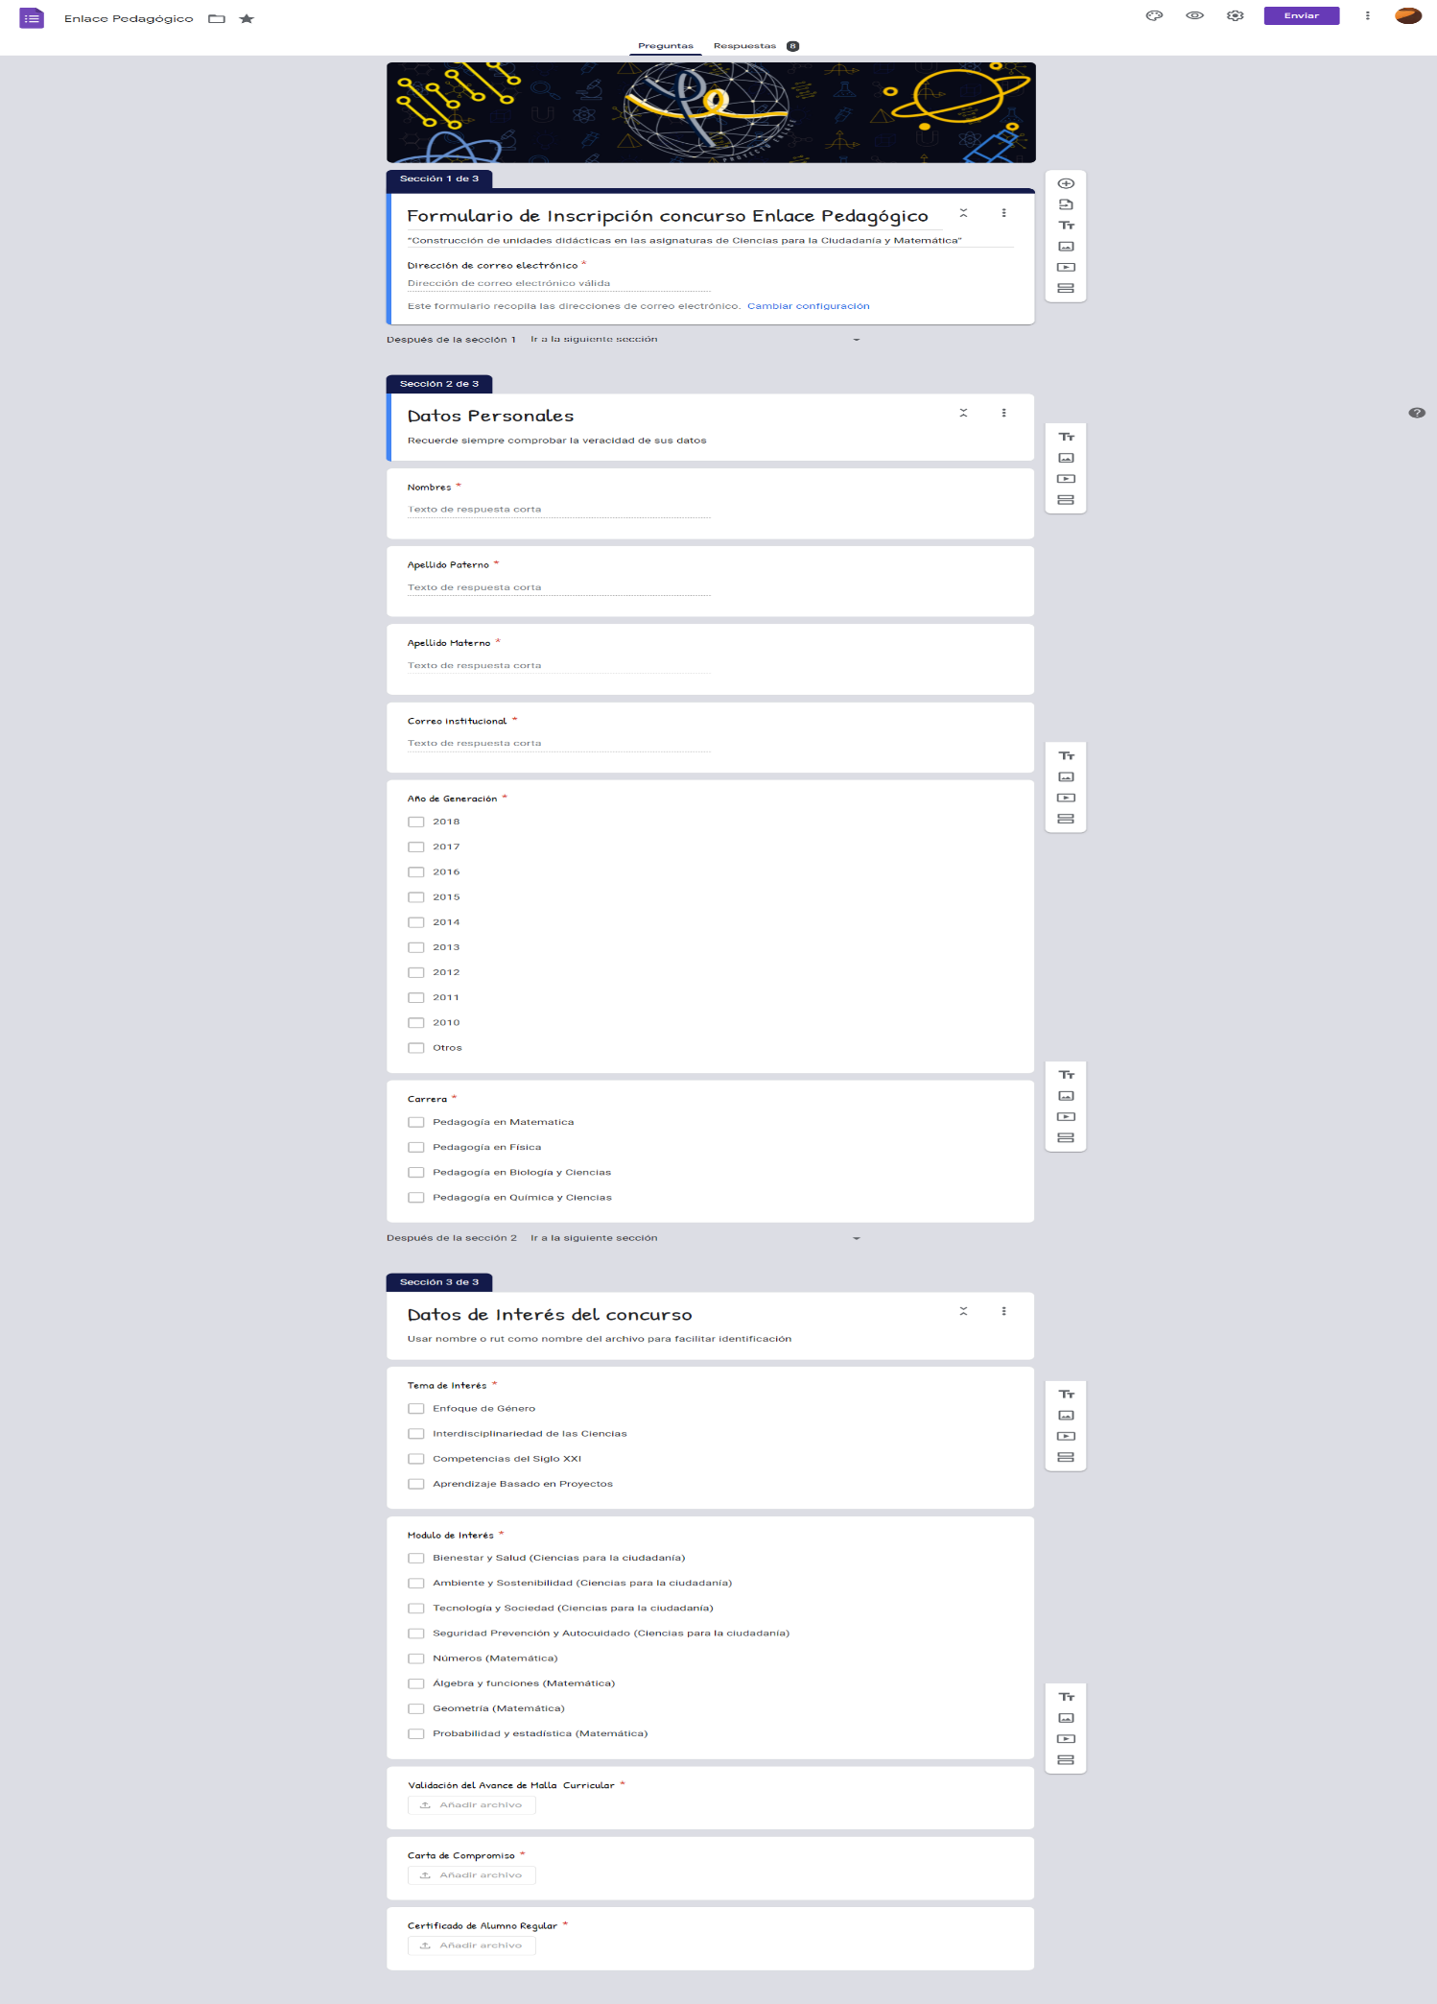

Para complementar algunas evidencias del proceso de creación de la plataforma:

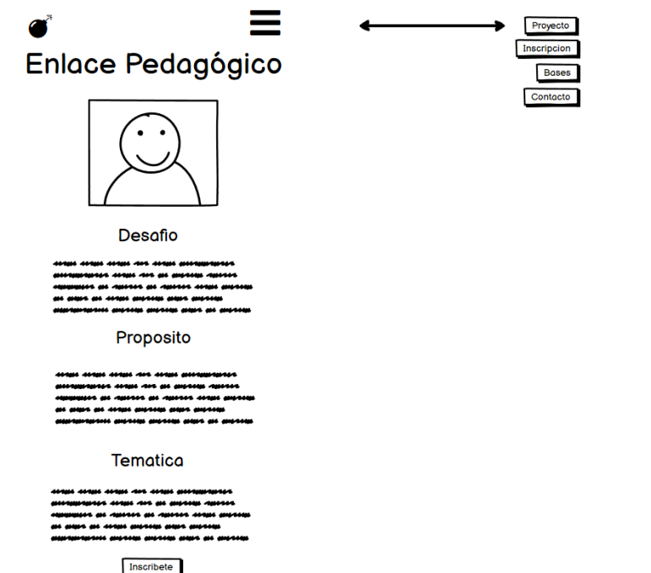

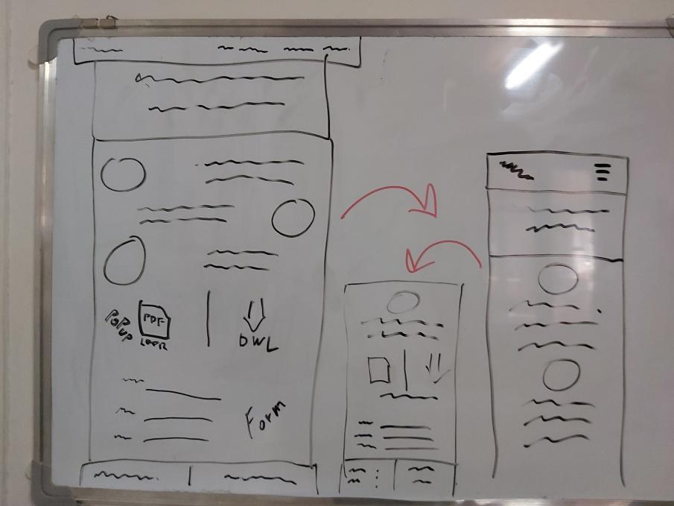

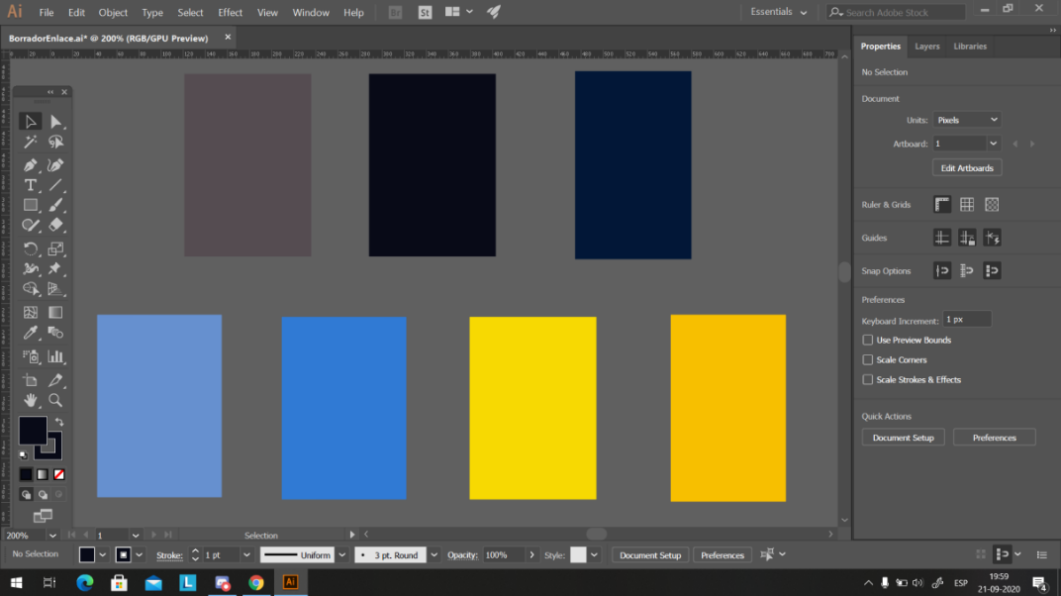

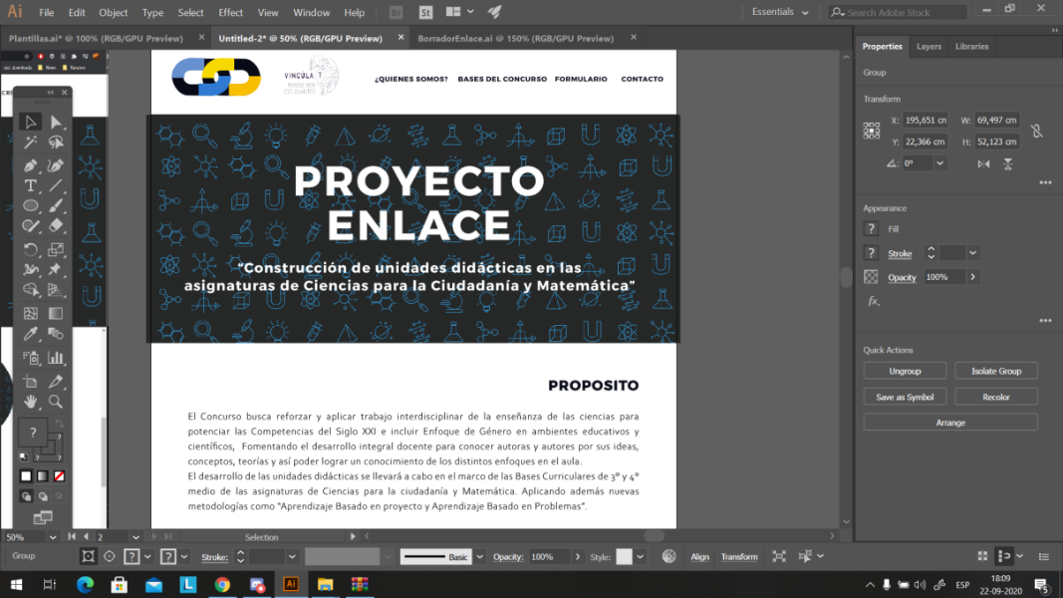

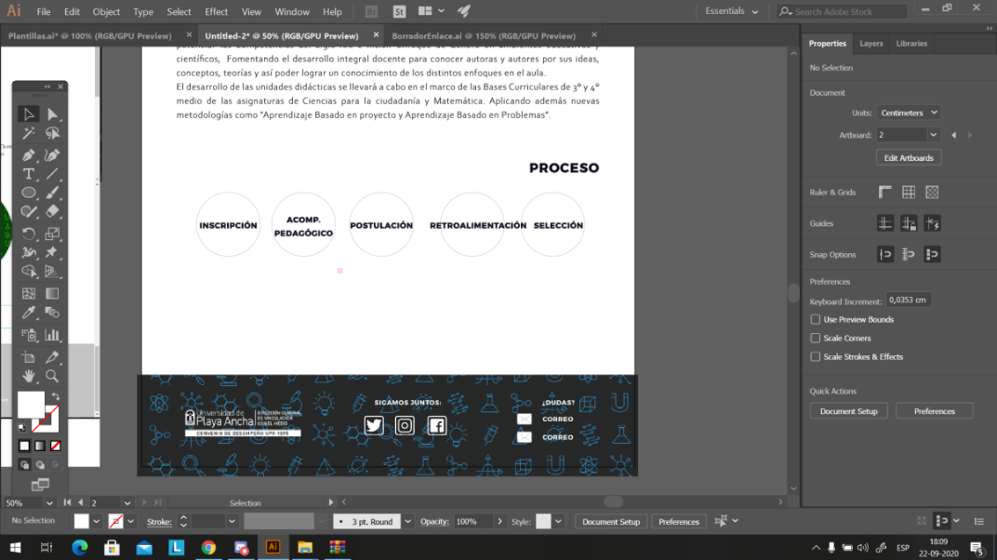

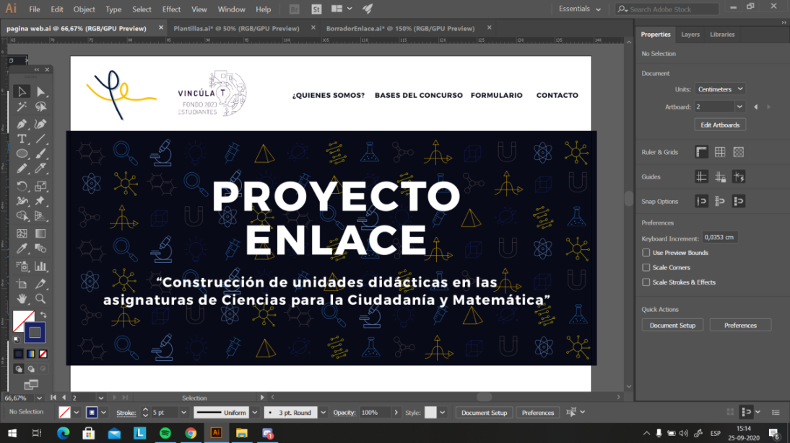

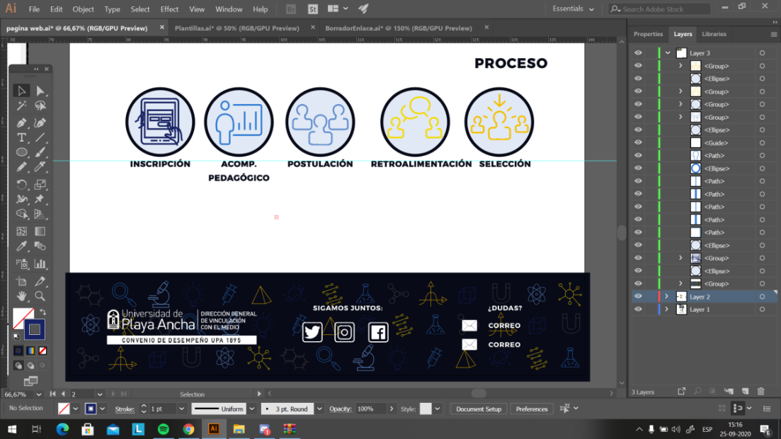

**Pensamientos finales y disposición del equipo**

A lo largo del proceso de desarrollo existieron cambios en los integrantes por parte del diseñador encargado al equipo, pero esto quedo más allá como una anécdota que como un desequilibrio al mismo ya que este supo llevar adelante la tarea de desarrollar una plataforma web sin importar la adversidad.

El uso de plataformas web hoy es un apartado situacional, no como en el pasado donde era el estándar de formalidad y calidad de una empresa, hoy en día es un apartado para el cliente final ya que las masas son redirigidas por redes sociales y lugares de interacción mas directa, sectores donde realmente existe la relación uno a uno con el usuario el cual es el primer medio con el que tendrá contacto estadísticamente hablando como lo pueden ser Twitter o Instagram pero para nosotros era algo que nos hacia ilusión, un pilar de la calidad con la que queremos mostrarle al mundo que Enlace Pedagógico no es solo un proyecto más, es un llamado a las nuevas generaciones a tomar conciencia de lo que es el constante cambio de la educación y como poder combinar tópicos diversos para alcanzar de la mejor manera el conocimiento de las masas y generar un real interés investigativo dentro de los participantes.

Página web: <https://www.enlacepedagogico.cl>

Formulario: <https://docs.google.com/forms/d/e/1FAIpQLSd9B55JDe-SFcq4ZPQmU8GpMtzJT-epQiGLqJFXfYIxCoM5Og/closedform>

